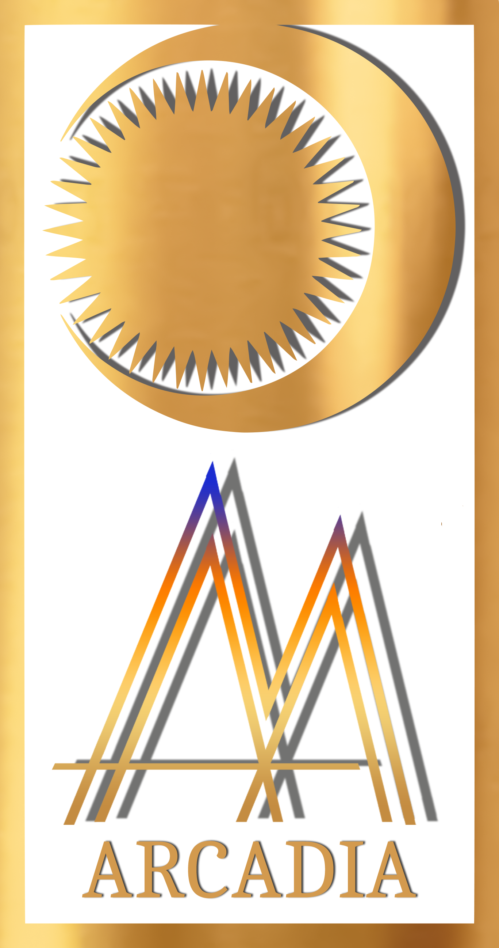
Arcadia Musica GmbH
Simone Kermes-Dommenz
Maestra / Master
Schloß Orangerie Arnsdorf 19
02894 Vierkirchen
Deutschland
simone@kermesartists.de
+ 49 01708040438
www.simone-kermes.de
HRN 41299 Amtsgericht Dresden
Finanzamt Görlitz Nr. 3207
St.Nr. 207/105/00801

VERBINDLICHE ANMELDUNG / BINDING REGISTRATION

ZUR MEISTERKLASSE AKADEMIE ARCADIA VOM 27. 9. 2023 BIS 30. 9. 2023

Ort/Location: Schloß Orangerie Arnsdorf 19, 02894 Vierkirchen
Anmeldeschluss/Deadline: 27. 8. 2023 - Maximale Teilnehmerzahl: 10

____________________________________________________________________________________
Familienname Vorname Geburtsdatum
Family name First name Date of Birth

____________________________________________________________________________________
Nationalität Beruf email
Nationality Profession email

____________________________________________________________________________________
Telefon/Mobil Pass-Nr. Leidenschaft
telefon/mobile Passport-Nr. Passion

____________________________________________________________________________________
Wohnsitz: Straße, Hausnummer, Stadt, Postleitzahl, Land /Adress: Street, Number, City, postal code, country

Übernachtung/Accommodation:

Einzelzimmer/Single Room:780,00 EUR:________________________________________

Doppelbelegung/Double occupancy: 670,00 EUR:_______________________________

ohne Übernachtung/without Acommondation: 590,00 EUR:_______________________
(Shuttle-Service nicht möglich/non included)

Begleitperson im Doppelzimmer/Companion in a double room: 250,00 EUR _______
(passive Teilnahme am Meisterkurs möglich)

Verpflegung/Catering:

Ich esse alles/ I eat everything: __________________________________________________

Vegetarier/Vegetarian:__________________________________________________________

Allegien/Allergies:______________________________________________________________

Anreise/Arrival : Abreise/Departure:

Anreise mit dem Zug/ Arriving by train: ja/nein yes/no

Anreise mit dem Auto/Arriving by car: ja/nein yes/no

Repertoire/ Titel/Title/Komponist/Composer/Stimmlage/Voice:

1.

2.

3.

4.

5.

6.

7

Bezahlung/Payment

Anzahlung nach Bestätigung der Maestra (Hörprobe) innerhalb von 2 Wochen 50% des Gesamtpreises /Restbetrag bis zum Anmeldeschluss am 27.8.2023
Deposit after confirmation of the master (audio sample) within 2 weeks 50% of the total price balance by registration deadline 27.8.2023

Bankdetails

Arcadia Musica GmbH, Simone Kermes-Dommenz, Geschäftsführer
IBAN: DE41 1005 0000 0190 6251 71
BIC: BELADEBEXXX,
Bankinstitut: Berliner Sparkasse
Verwendungszweck/Purpose of use: Master class 2023/ Akademie Arcadia

Stornierungsbedingungen/Cancellation Policy:

bis/untill: 27.8.23: 20%, nach/after: 27.8.23: 50%, nach/after: 26.9.23: 90%

der gesamten Gebühren/of the total Fees

Haftungsausschluß/Disclaimer:

Die Arcadia Musica GmbH /Akademie Arcadie ist nicht haftbar von Personen- und Sachschäden.
Arcadia Musica GmbH/Academy Arcadia shall not be liable for any personal or property damages of any kind.

Datenschutz/Data Protection:

Die Akademie Arcadia garantiert den Schutz vor Missbrauch von personenbezogenen Daten.
The Academy Arcadia guarantees the protection against misuse of personal data.

Hiermit bestätige ich verbindlich meine Zusage zur Meisterklasse der Akademie Arcadia vom 27. 9. 2023 bis 30. 9. 2023. I hereby confirm my commitment to the master class of the Academy Arcadia from 27. 9. 2023 untill 30. 9. 2023.

____________________________________________________________________________________
Familienname/Family name Datum/Date
Vorname/First name Ort/Place

